1



2

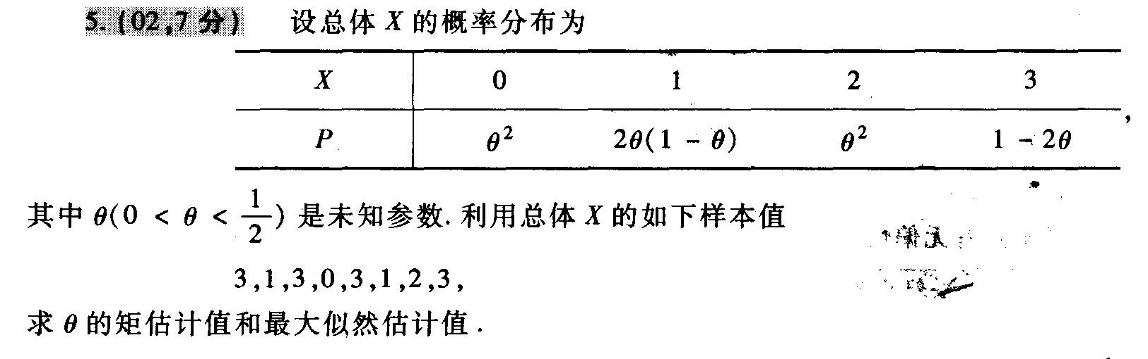

3

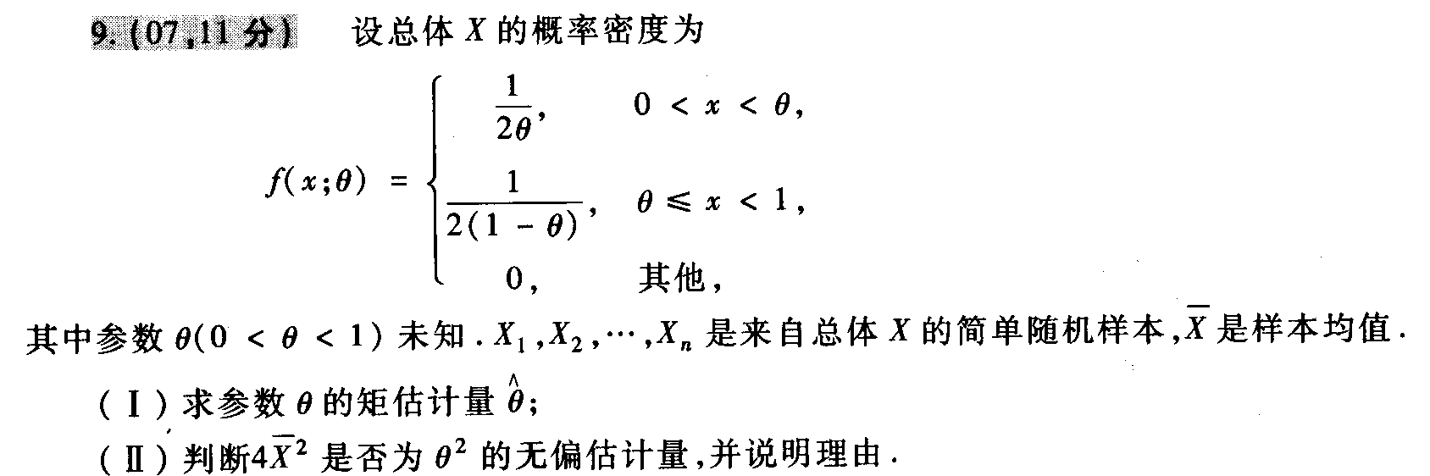

4



5



6

（α取0.05）